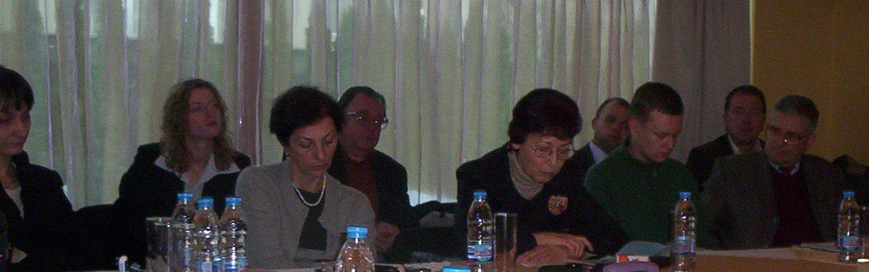
Госпожа Станка Величкова:
Тук сме с колежката Аделина Белчева за да дискутираме тази тема, която безспорно е много важна. Най-напред трябва да поднеса на всички участници и гости в днешната среща извиненията на господин Лютви Местан, който за съжаление не е в София. Ще се опитам да предам неговите мисли и виждания, които той щеше да сподели с вас ако беше участвал. В никакъв случай не приемайте това като препоръки. Това са просто мисли на господин Местан относно необходимостта и общата философия на един нов, необходим на всички нас Закон за Научните Степени и Научните Звания.
От началото на 2007 г. България успешно се включи в Европейския Съюз. Българската икономика има бързи темпове на развитие. На дневен ред е въпросът за конвергенцията на българската икономика и функционирането ù в синхрон с икономиките в Европейския Съюз. Трябва да се постигне такъв икономически растеж, който да формира по-висок обществен продукт и на тази основа по-високи доходи. Чрез развитието на икономиката и науката се увеличава заетостта и се постига по-висока производителност. Целта ни е да постигнем европейски икономически стандарт.
През 2000г. беше приета Лисабонста Стратегия на ЕС. През 2005г. в ЕС бяха поставени нови конкретни цели и задачи за реализиране в съответствие с тази стратегия.
В съответствие с тази стратегия в България нямаме безработица, но имаме проблем, а именно липсата на високо квалифицирана работна ръка.
Днешните условия изискват реален прочит на Лисабонската Стратегия, на реализиране на задачите и целите залегнали в нея, на реализиране и завършване на реформите в науката, за да може икономиката, базирана на знанието да не остане клише без съдържание. За да придобие икономиката ни по-голяма конкурентоспособност и иновативност, България трябва преди всичко да инвестира в развитието на човешкия ресурс, в образованието, в науката, в научните изследвания и образованието. Само по този значин знанието и науката ще се превърнат в основна производителна сила. Тази нова парадигма изисква определена политическа воля за такова развитие, за да се постигне качество на научните изследвания, както и обществена и академична среда, така че да се създадат комфортни условия за науката и творчеството и да има възможност за по-широко навлизане в тях на млади генерации научни кадри. Това зависи от наличието на съвременна и модерна административна и законодателна база, от изработване на методи и средства за оценка на учените и преди всичко от приемането на един нов ЗНСНЗ. Този закон трябва да предостави възможност от
една страна водещи учени да създават школи в науката, а от друга страна младите хора трябва да се стимулират за постигане на качествени научни резултати. Научните постижения могат да са индивидуални, но развитието на науките, на научните направления, на интердисциплинарните изследвания предполага наличието на мобилни научни общности, а също и още по-отговорно, по-целенасочено и по-прецизно търсене и разработване на комплекс от оценъчни критерии, както за индивидуалния резултат, така и за колективния, както за националния, така и за международния.
Така България ще има национален принос в развитието на международните отношения.
Научно-изследователският процес е мъчителен, но и благодатен, когато е в полза на обществото. Критериите за постигнатите резултати да залегнат в основата на скалата за научното израстване.
Обществото е заинтересувано от създаването на нови критерии за оценяването на учените. Тяхното кариерно развитие не трябва да е самоцелно. Трябва да се работи особено по създаването и прилагането на такива критерии, които да изключват субективизма, волунтаризма, ниските стандарти при оценката на научния продукт. Трябва да се поощрява колективният подход в науката. Необходимо е и създаването на среда с реална конкуренция. Нужно е критериите да съчетават националната, международната и качествената оценка за научността. В един нов ЗНСНЗ трябва да се направи необходимото за отразяване на тенденцията към формализиране и администриране на научния принос. Трябва да има съвременни критерии за оценка, с които да се прекрати замъгляването на постигнатото и мимикрията.
Когато отчитаме необходимостта от приемането на такъв закон, трябва да обърнем внимание на обективния факт, че според статистически данни на 1000 заети в ЕС има 5.8 изследователи. В Република България този показател е най-ниският: на 1000 заети ние имаме 2.8 изследователи.
Необходима е структурна реформа на образованието и науката.
Основният компонент – науката – изисква да има стратегия за научните изследвания, образованието и иновациите. Трябва да се подобрят условията за научните изследвания в унисон със задачите и целите на Лисабонската стратегия. Трябва да има държавнически подход при реализирането на реформите в тази сфера. Постигането в България на икономика на знанието изисква административната власт да изработи в най-кратки срокове стратегия за научните степени и звания, която да отговори на потребността от конвергенция на българската икономика и функционирането ù в синхрон с икономиките в Европейския Съюз. Така ще могат да се задоволят реалните потребности на пазарната икономика.
При модернизацията на ЗНСНЗ трябва да се избегне архаизма в подхода на оценяване на научните кадри. Законодателните инициативи изискват преди всичко провеждането на една широка дискусия с оглед на отстраняването на проблемите и препятствията за развитието на българската наука. Трябва да има една ясна визия, един широк консенсус, както и конкретна стратегия и политическа воля за провеждането на реформите в науката.
Днес ние трябва да се обединим около разбирането за императивността на тези промени и провеждането на реформа в науката и образованието, както и относно необходимостта от приемане на нов, съвременен ЗНСНЗ. Благодаря за вниманието. Още веднъж се извинявам от името на господин Местан, че не можа да участва в днешната среща.

Галя Маринова: Благодарим. Ще може ли да получим копие от писмото?

Госпожа Станка Величкова:
Ще Ви го предоставя.

